**Перший рівнь.**

1. В Google docs створи 5 тест-кейсів для функціонального тестування сайту <https://automoto.ua/uk/> (5 найбільш пріоритетних тестів). Посилання на документ додай до ЛМС.

1. Тест кнопки-перемикача локалізації сайту.

| Section | Test cases |
| --- | --- |
| Type | Functional |
| Priority | Highest |

**Preconditions:**

Сайт <https://automoto.ua/uk/> відкритий у браузері Google Chrome версія: 110.0.5481.178

Українська локалізація.

**Steps:**

| 1 | На головній сторінці сайту у хєдері натиснути кнопку UA|RU |
| --- | --- |
| 2 | Сторінка оновилась |
| 3 | Локалізація сайту змінилась на російську |

2. Тест кнопки у хеддері “Автосалони”.

| Section | Test cases |
| --- | --- |
| Type | Functional |
| Priority | High |

**Preconditions:**

Сайт <https://automoto.ua/uk/> відкритий у браузері Google Chrome версія: 110.0.5481.178

Українська локалізація.

**Steps:**

| 1 | На головній сторінці сайту у хєдері натиснути кнопку “Автосалони” |
| --- | --- |
| 2 | Відкрилась нова сторінка |
| 3 | На цій сторінці списком відображаються всі актуальні автосалони в Україні |

3. Тест поля пошуку “Розширений пошук”.

| Section | Test cases |
| --- | --- |
| Type | Functional |
| Priority | Highest |

**Preconditions:**

Сайт <https://automoto.ua/uk/> відкритий у браузері Google Chrome версія: 110.0.5481.178

Українська локалізація.

**Steps:**

| 1 | На головній сторінці сайту у хєдері клікнути на поле пошуку “Розширений пошук” |
| --- | --- |
| 2 | Відкрилась нова сторінка |
| 3 | На цій сторінці відображені всі можливі критерії стосовні вибору транспорту у вигляді чек-боксів |

4. Тест кнопки особистого кабінету.

| Section | Test cases |
| --- | --- |
| Type | Functional |
| Priority | Highest |

**Preconditions:**

Сайт <https://automoto.ua/uk/> відкритий у браузері Google Chrome версія: 110.0.5481.178

Українська локалізація.

**Steps:**

| 1 | На головній сторінці сайту у хєдері натиснути кнопку з іконкою людини |
| --- | --- |
| 2 | Поверх головної сторінки з’явилось спливаюче вікно |
| 3 | У цьому вікні є поле для вводу свого контактного номеру телефону для входу/реєстрації |

5. Тест кнопки “Мої оголошення”.

| Section | Test cases |
| --- | --- |
| Type | Functional |
| Priority | Highest |

**Preconditions:**

Сайт <https://automoto.ua/uk/> відкритий у браузері Google Chrome версія: 110.0.5481.178

Українська локалізація.

**Steps:**

| 1 | На головній сторінці сайту у хєдері натиснути кнопку з іконкою зірки |
| --- | --- |
| 2 | Поверх головної сторінки з’явилось спливаюче вікно |
| 3 | У цьому вікні є поле для вводу свого контактного номеру телефону для додавання/перегляду оголошень |

2. За допомогою <https://reqbin.com/> протестуй наступні методи API Reqres:

LIST USERS

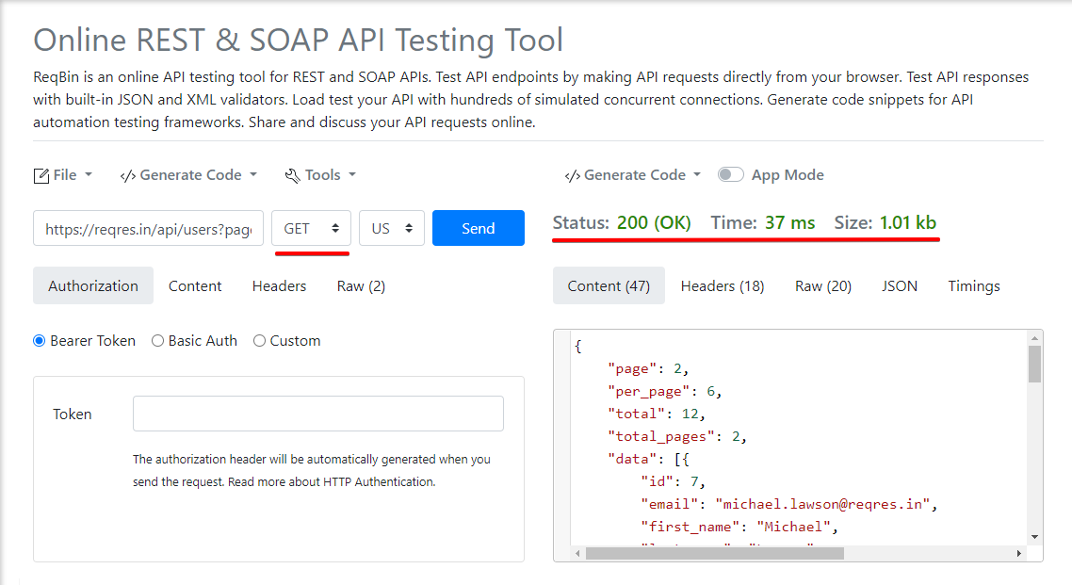

SINGLE USER

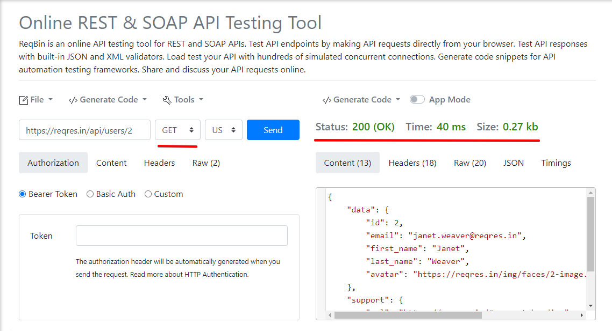

CREATE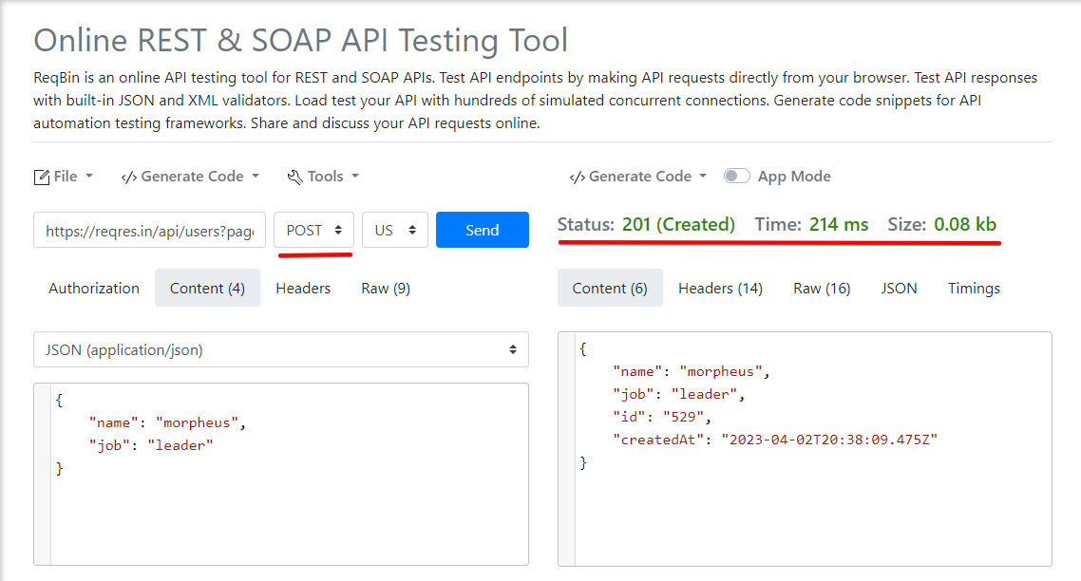

UPDATE (PUT)

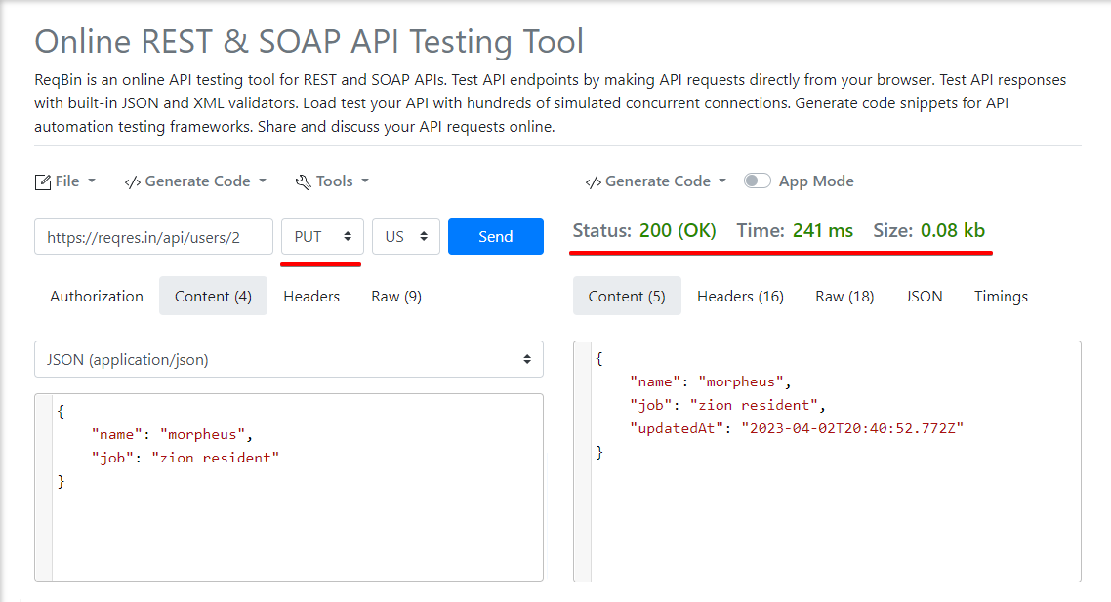

UPDATE (PATCH)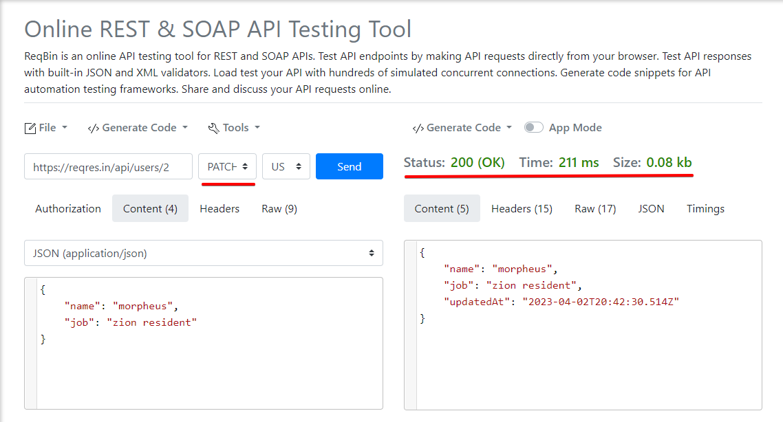

DELETE

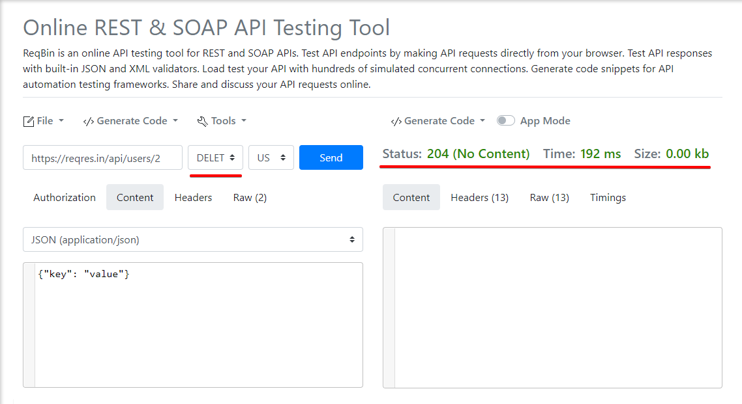

REGISTER - SUCCESSFUL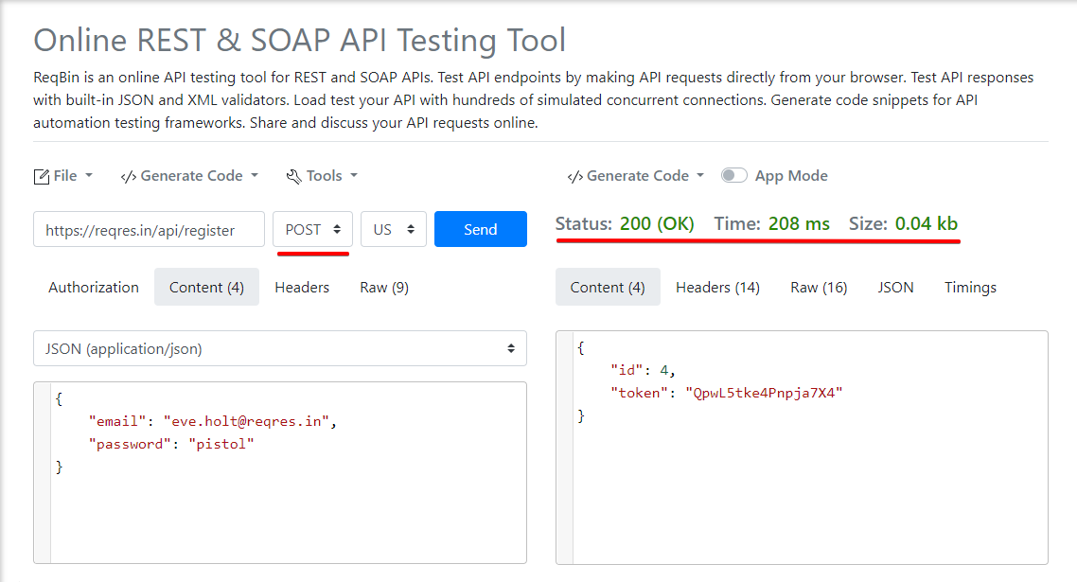

LOGIN - SUCCESSFUL

